Strecken
Die Bambini-Strecke von 5km ist das spezielle Kinderangebot, verläuft auf der Limesstraße bis zum Roten Kreuz und führt über das Römerkastell wieder zurück.
20 km
Zeitlicher Rahmen 2 – 3 Stunden
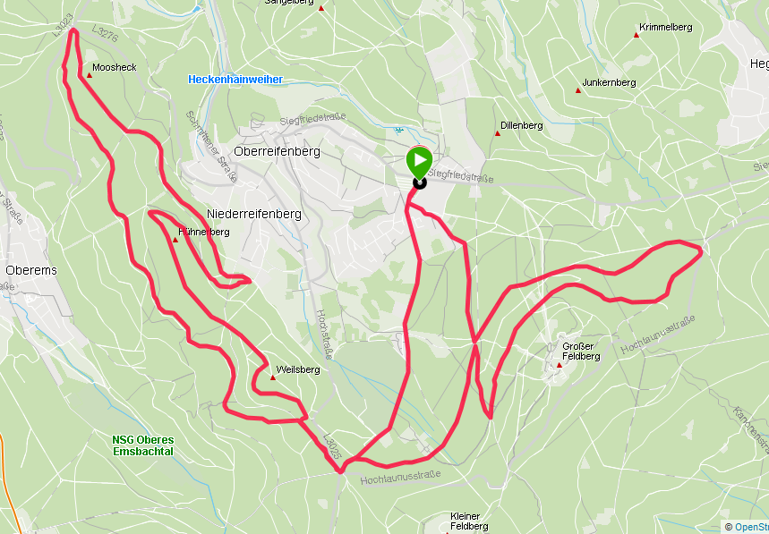
31 km
